Katecheza dla 5 – latka Data 13.04.2021 r.

Karta pracy nr 3

Msza św. spotkaniem z Jezusem Zmartwychwstałym

Zapewnie w domu lub w kościele uczestniczyliście razem z Rodzicami we Mszy św. w święta Zmartwychwstania.
Na pewno zauważyliście, dodatkowe przedmioty przed ołtarzem są to:
- figurka Zmartwychwstałego Pana Jezusa
- paschał /ta wysoka świeca/
- krzyż ze stułą
Proszę Was obejrzyjcie jeszcze raz symbole wielkanocne
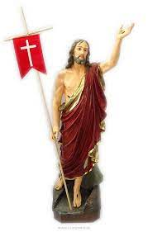
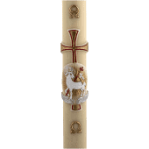

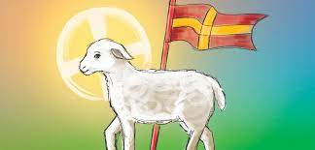

- Proponuję wykleić baranka bibułą białą lub kawałkami wełny białej
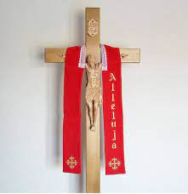

- Zachęcam do śpiewu piosenki pt.”Święta wielkanocne radość jest nam dana” jako modlitwę na zakończenie Twojej pracy

